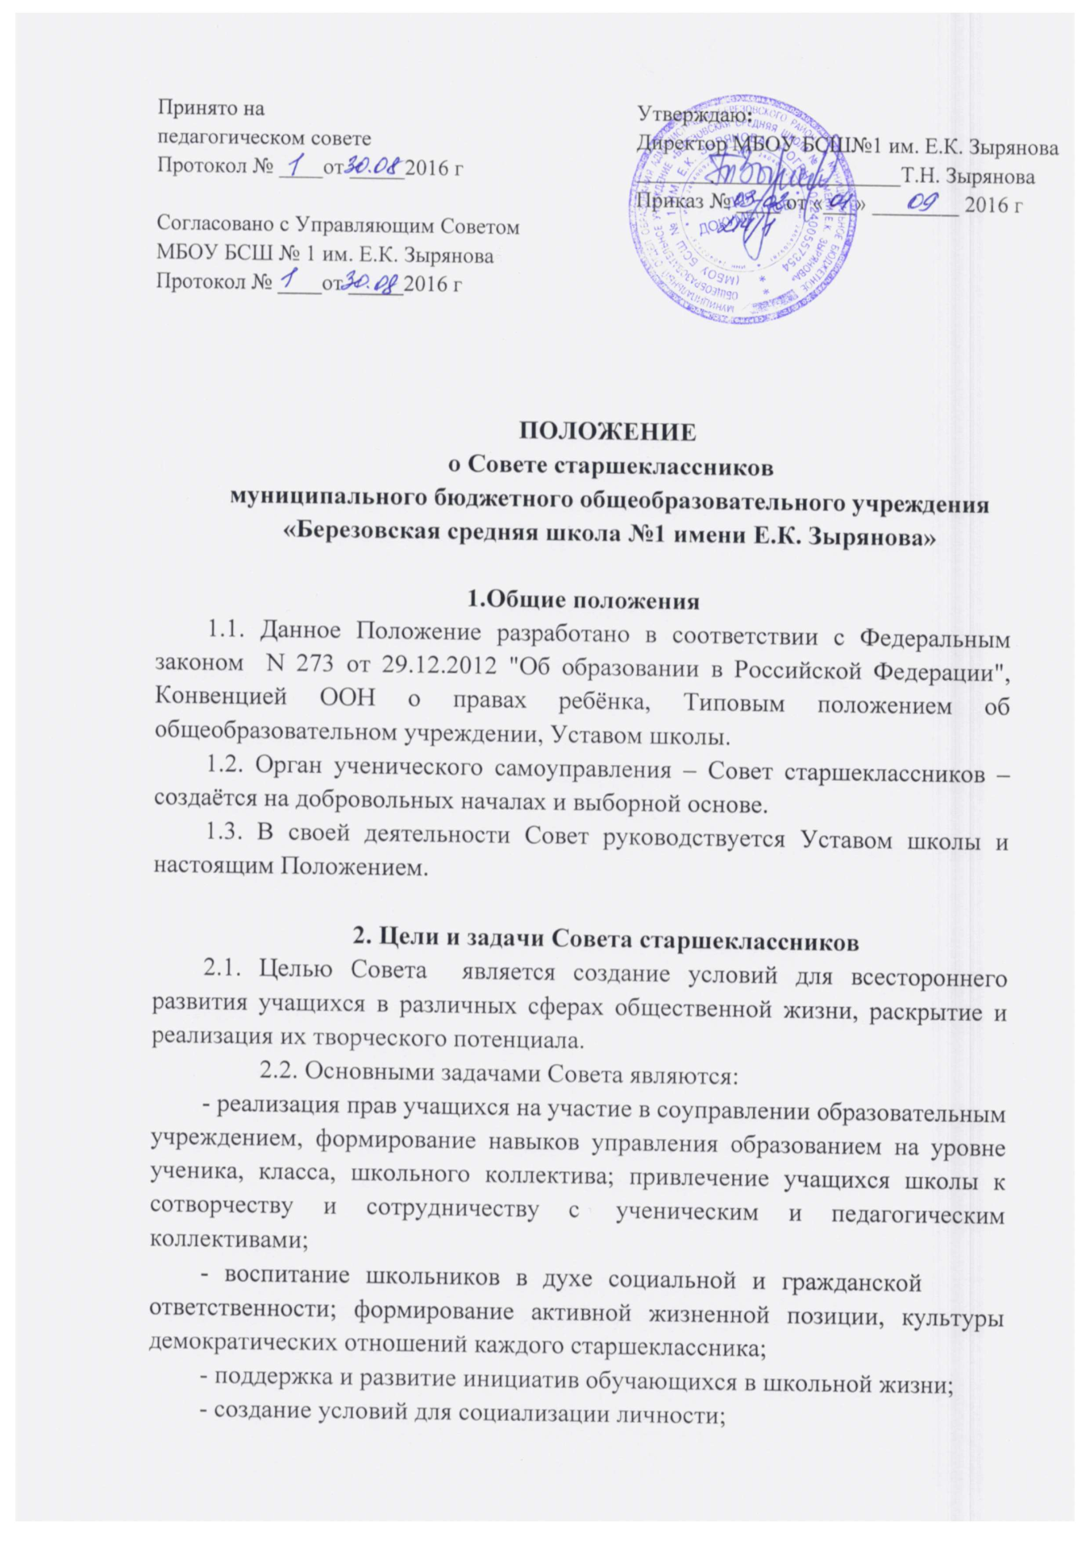
- развитие творческого потенциала и интеллектуальных способностей школьников;
- развитие лидерских качеств старшеклассников.
- сохранение и продолжение школьных традиций.

3. Принципы ученического самоуправления
3.1. Ученическое самоуправление в учреждении строится на следующих принципах:
- общечеловеческие принципы демократии, гуманности;
- гласность и открытость, согласие и сотрудничество в деятельности органов самоуправления;
- самостоятельность и свобода действий;
- коллегиальность принятия решений и персональная ответственность за их выполнение;
- тесная связь первичных коллективов и центральных органов самоуправления;
- свобода критики, обмена мнениями по любым вопросам школьной жизни;
- приоритет интересов учащихся, гуманность к каждому отдельному человеку;
- выборность и подотчётность всех органов ученического самоуправления;
- сменяемость, обновляемость руководителей органов ученического самоуправления, преемственность в их работе.

4. Организация деятельности Совета старшеклассников
4.1. Совет старшеклассников (далее – Совет) является организацией, объединяющей учащихся старших классов (8-11).
4.2. Совет старшеклассников - постоянно действующий орган самоуправления учащихся. Совет старшеклассников является выборным представительным органом, члены Совета избираются (рекомендуются) на классных собраниях 8, 9,10,11 классов в количестве двух человек от каждого класса. Совет формируется на выборной основе сроком на один год.
4.3. В состав Совета старшеклассников входят учащиеся, желающие проявлять активность, инициативу, творчество в работе школьного самоуправления в течение всего года.
4.4. Совет старшеклассников самостоятельно определяет свою структуру, выбирает основные направления своей работы, работает по своему плану, организует работу школьного самоуправления.
4.5. На первом заседании Совета открытым голосованием избираются председатель, заместитель председателя и секретарь Совета сроком на один год. Председатель Совета работает в тесном контакте с администрацией школы.
4.6. Совет старшеклассников собирается регулярно, 1 раз в месяц, допускаются чрезвычайные незапланированные собрания. Председатель утверждает руководителей секций (учебной, досуговой, спортивной и др.), сформированных из членов Совета.
4.7. Решения Совета старшеклассников принимаются путем открытого голосования большинством членов, присутствующих на заседании. Принятие решения оформляется протоколом и доводится до сведения педагогического коллектива школы, коллектива учащихся школы, родителей.
4.8. Форма деятельности определяется Советом старшеклассников и фиксируется в примерном плане работы на год.
4.9. В Совет делегируется педагог (заместитель директора по воспитательной работе, педагогический работник, социальный педагог и др.) для оказания педагогической помощи в деятельности Совета.
4.10. Совет старшеклассников инициирует проведение общих коллективных творческих дел (познавательных, экологических, трудовых, спортивных, художественных, досуговых); дискуссий, диспутов, конкурсов, деловых игр и других.

5. Права Совета старшеклассников
5.1. Участвовать в разработке плана воспитательной работы общеобразовательного учреждения.
5.2. Представлять инициативы обучающихся, одобренные на заседаниях Совета, в Управляющий совет щколы.
5.3. Привлекать школьников к организации мероприятий и праздников соответственно плану воспитательной работы школы.
5.4. Пользоваться организационной поддержкой должностных лиц школы, отвечающих за воспитательную работу, при подготовке и проведении мероприятий школьного самоуправления.
5.5. Размещать на территории образовательного учреждения информацию в отведенных для этого местах и в школьных средствах информации, получать время для выступлений своих представителей на классных часах и родительских собраниях.
5.6. Вносить на рассмотрение администрации школы предложения о
поощрении активных старшеклассников.
5.7. Содействовать разрешению конфликтных вопросов (участвовать в решении школьных проблем).
6. Обязанности Совета старшеклассников
6.1. Осуществлять планирование деятельности школьного самоуправления на год.
6.2. Изучать и выражать мнения школьников по вопросам школьной жизни.
6.3. Размещать информацию о деятельности школьного самоуправления на стенде Совета старшеклассников и в школьных средствах информации (газета, школьный сайт).
6.4. Регулярно вести соответствующую документацию.
6.5. Принимать активное участие в деятельности Совета старшеклассников;
6.6. Быть опорой администрации школы, классных руководителей во всех делах школы и класса;
6.7. Оперативно доводить всю необходимую информацию и его решения до классов, классных руководителей, до каждого ученика;
6.8. Обсуждать и утверждать планы подготовки и проведения мероприятий;
6.9. Решать вопросы, связанные с самообслуживанием, поддержанием порядка, дисциплины, дежурства в школе, контролировать выполнение учащимися основных обязанностей;
6.10. Оказывать содействие и защиту прав и интересов обучающихся на всех уровнях управления образовательным учреждением.
7. Документация и отчетность Совета старшеклассников
7.1. План работы совета старшеклассников составляется на весь учебный год.
7.2. Отчет о деятельности совета старшеклассников представляется Председателем в устной форме при подведении итогов работы на заседании Совета в мае, возможно использование мультимедийной презентации.
7.3. Все решения совета старшеклассников оформляются протоколами и публикуются (в случае необходимости) в школьных средствах массовой информации.

